PHYSIQUE
La Flottabilité et ses modifications en plongée.
Notion de pression et ses applications.

Rappel : notation de forces : - en direction
- intensité ( taille, longueur)
- point d'application

La Flottabilité

Deux principes travaillent toujours ensemble pendant la plongée, la poussée d'Archimède et la relation pression/volume de Mariotte.
A nous de les connaître afin de profiter de leurs effets ou de limiter leur action.
Objectif de ce cours : être capable d'expliquer les gestes améliorant le phoque, la gestion de la stab, le poumon ballast, le lestage, etc… et donc la plongée.

1. Les pressions

a. Mise en évidence et définition
- poids de l'air sur notre corps ?… l'air est léger, on est habitué.
- poids de l'eau sur notre corps ?… l'eau est assez lourde, 1l = 1 kg, en plongée on est soumis à des hauteurs d'eau, 10m sur 1 cm² de peau donne une pression, une force sur une surface, exprimée en kg/cm² ou bar

10 m d'eau → 1 bar | c'est la pression hydrostatique

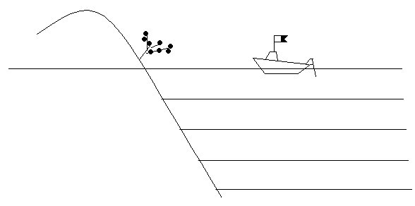 |  | eau | air | Pression ambiante
 | surface | 0 | 1 bar | 1 bar
 | 10 m | 1 bar | 1 bar | 2 bar
 | 20 m | 2 bar | 1 bar | 3 bar
 | 30 m | 3 bar | 1 bar | 4 bar
 | 40 m | 4 bar | 1 bar | 5 bar

P_{a} = P_{atm} + P_{Hydro}

b. applications
pression ambiante : à 15 m : ………. à 24m : ………. à 3m : ……….

2. la poussée d'Archimède
(-287 Syracuse –212 Syracuse Sicile )

a. Notre vécu
- trop léger en surface, difficulté à couler
- trop lourd, collé au fond
- trop léger près de la surface, remontée involontaire
- c'est pire en mer…
- le matériel de plongée est très lourd. mais une fois dans l'eau on l'oublie
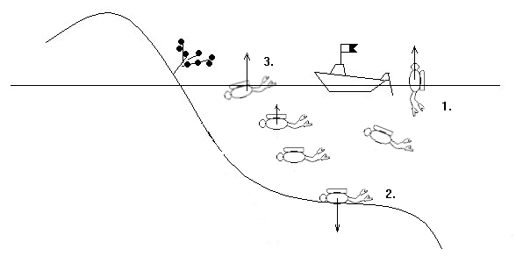 que se passe-t-il ?

b. Mise en évidence : la balance, instrument d'égalité et de définition.
1. | 2. | 3.
 | un corps plongé dans un liquide | reçoit du liquide une poussée  de bas en haut
4. | 5.
 | égale au poids du volume d'eau déplacé

c. application à la plongée

Cette poussée dépend uniquement du volume de l'objet immergé et de la nature du liquide. pas de la profondeur.
En mer, la poussée est plus grande qu'en lac.
On définit trois différents états de flottabilité, selon que le poids de l'objet immergé est plus important, égal ou plus petit que la poussée d'Archimède : - la flottabilité positive
- la flottabilité négative
- la flottabilité neutre

• La combinaison :
Une fois équipé de sa combinaison, le plongeur éprouve des difficultés à s'immerger. En effet, sa combinaison augmente son volume et le fait donc flotter en rendant son poids inférieur à la poussée d'Archimède. Pour faciliter ses efforts et lui permettre de descendre, il met une ceinture sur laquelle sont accrochés des plombs.
Les plombs lui permettent donc d'augmenter son poids et d'annuler l'effet de flottabilité de sa combinaison.

• La technique du poumon ballast :
Au cours de son apprentissage, le plongeur débutant effectue des exercices d'aisance sous l'eau. L'un d'eux s'appelle le poumon ballast.
Le plongeur utilise son volume pulmonaire pour monter ou descendre dans l'eau :
- Pour monter, un plongeur gonfle ses poumons, ce qui augmente son volume et donc la poussée d'Archimède.
- Pour descendre il vide ses poumons, ce qui diminue son volume et donc la poussée d'Archimède.
• le phoque :
- sortir de l'eau diminue le volume du corps dans l'eau donc la poussée d'Archimède
- expirer diminue le volume, donc la flottabilité, on coule… jusqu'à quelques mètres où l'on pourra reprendre une inspiration compensée par l'écrasement de la combinaison.

• Le gilet de sécurité, la stab. :
Au cours de ses explorations, le plongeur utilise un gilet stabilisateur.
- Pour descendre, un plongeur vide son gilet de sécurité, ce qui diminue son volume et donc la poussée d'Archimède.
- Pour remonter en sauvetage, il gonfle son gilet de sécurité, ce qui augmente son volume et donc la poussée d'Archimède.
- Pour s'équilibrer, un plongeur gonfle son gilet de sécurité, ce qui lui permet d'être à l'état d'équilibre et de ne pas rester coller sur le fond.

• Le renflouage d'objets :
Les plongeurs professionnels tels que les Sapeurs Pompiers, la Brigade Fluviale de la Police, l'Armée,... peuvent être amenés à utiliser de gros sacs, des parachutes qu'ils gonflent d'air pour remonter un objet volumineux du fond. Une fois le parachute gonflé, l'objet a un volume total plus grand, il acquière une flottabilité positive, et remonte seul ou peut être déplacé sans effort.
Ne pas confondre avec le parachute de palier qui n'a qu'un rôle de signalisation en surface.

3. la relation pression / volume de Mariotte
( Edme 1620 Dijon – 1684 Paris )

a. mise en évidence
un ballon descendu dans l'eau perd de son volume, un ballon gonflé au fond explose en surface…
Lorsque la pression augmente le volume diminue,
lorsque la pression diminue le volume augmente.

 |  | P (bar) | V (litre) | PV
 | surface | 1 | 12 | 12
 | 10 m | 2 | 6 | 12
 | 20 m | 3 | 4 | 12
 | 30 m | 4 | 3 | 12
 | 40 m | 5 | 2,4 | 12

b. expression de la loi
le produit de la pression et du volume d'un gaz sont toujours constants
soit : le produit de la pression et du volume d'un gaz dans une situation 1 est égale au produit de la pression et du volume de même gaz dans une situation 2 :

P₁.V₁ = P₂.V₂

c. application à la plongée - calculs de volumes et d'autonomie

- Combien y a-t-il d'air disponible dans une bouteille ?
- Combien de temps ce volume permet-il de respirer ?

Cela dépend … du volume de la bouteille et de la pression de gonflage.

12l et 200b sont une situation, 1b et le volume d'air introduit dans la bouteille sont l'autre
P₁.V₁ | = | P₂.V₂
200.12 | = | 1.V₂
V₂ | = | 2 400 litres disponibles en surface

Dans les calculs de consommation on considère habituellement qu'on consomme 20 litres d'air par minute, la réalité de l'effort et du stress en plongée donne des consommation bien supérieures.
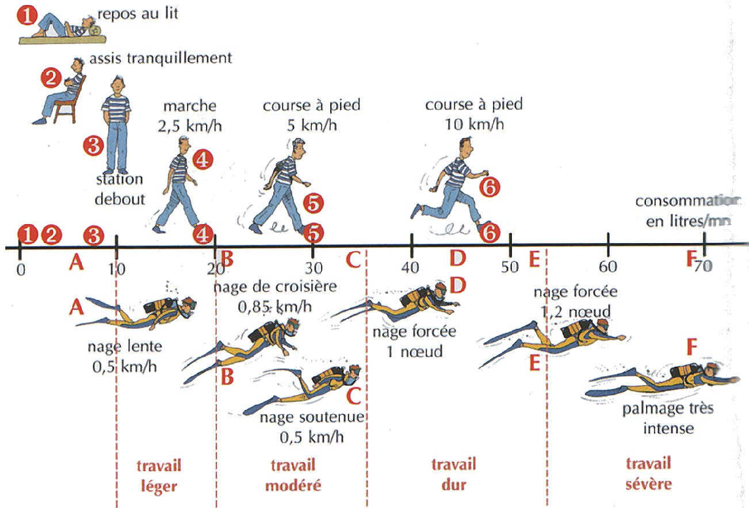
situation à 30m ?
à 30 m il y a une pression de 4b
deux calculs possibles :
1. air disponible : le calcul précédent : 2400 l |  |  | 2. air disponible : le bloc 12 l à 220b
P₁.V₁ | = | P₂.V₂ | P₁.V₁ | = | P₂.V₂
2400.1 | = | 4.V₂ | 200.12 | = | 4.V₂
V₂ | = | 2400 / 4 | V₂ | = | 200.12 / 4
 | = | 600 l |  | = | 600 l
20 l | pour | 1 min
600 / 20 | = | 30 min d'autonomie à 30 m

à 20 m : …………. à 40 m:………………. à 10 m : ……………
avec une 15 l :…………………….

d. applications aux variations de flottabilité pendant la plongée

ou Archimède et Mariotte sont dans un bateau…et partent plonger, qui reste au fond ?
Quoi qu'il arrive Archimède et Mariotte travaillent ensemble… contre le plongeur…

Retour sur la stab.
- plus la pression augmente et plus son volume diminue, on coule… et plus on coule, plus la pression augmente…
- plus la pression diminue, à la remontée, plus son volume augmente, et plus on est attiré vers le haut, et plus on monte…
deux situations d'engrenage sans fin qu'il faudra maîtriser par un apprentissage rigoureux.
Une stabilisation constante au cours de la plongée nécessite de
- rajouter de l'air au cours de la descente pour conserver une flottabilité constante
- purger de l'air à la remontée pour conserver une flottabilité constante
un coup de palme, ou une inspiration ballast permet de retrouver une flottabilité positive

Retour sur le poumon ballast.
l'air respiré est à la pression ambiante,
- à la descente les poumons se compriment et on perd encore de la flottabilité
- à la remontée les poumons augmentent de volume, on gagne en flottabilité, mais il y a un risque de surpression pulmonaire, accident grave…!
et
Que dire d'un sauvetage faisant intervenir 2 stabs et 2 poumons…

Retour sur la combinaison.
- à la descente elle se comprime, la flottabilité diminue, et plus on descend… les plomb nécessaire au confort de l'immersion sont de trop…
- à la remontée, elle retrouve son volume, la flottabilité va en augmentant.
Le lestage devra être neutre à 3m au retour de plongée pour ne pas percer au lieu de réaliser son palier

Un lestage plus important compensé par le gonflage de la stab. n'est pas innocent. Par le surcroît de poids mal réparti et l'augmentation de volume du plongeur c'est un facteur important d'essoufflement, incident grave, traité comme accident.

Retour sur le relevage d'objet.
- la remontée va s'accélérer… un plongeur peut se trouver emporté
- les parachutes peuvent céder ou se dégonfler brutalement en surface, l'objet va recouler rapidement
C'est une activités professionnelle dangereuse.

4. en conclusion

Rien ne vaut la pratique, plongeons encore et encore pour ressentir et mémoriser ces effets de compression, d'accélération, de variations de notre flottabilité dont nous avons maintenant une meilleure connaissance théorique. Effets qui nous renseignerons sur notre plongée aussi sûrement que nos instruments si nous restons à l'écoute de nos sensations..

oct 2002

